Bioblitz Beekdal Kleine Dommel
Nieuwsbrief nr. 3 (eind maart)

Het Coronavirus heeft wereldwijd invloed op het dagelijks bestaan, ook op de soorteninventarisatie in het beekdal van de Kleine Dommel. De terreineigenaren SBB en BBL hebben hun terreinen vooralsnog tot 6 april gesloten voor de Bioblitz. Deze termijn wordt wellicht verlengd, afhankelijk van maatregelen vanuit de overheid en het RIVM.
Ook waarneming.nl heeft een corona-protocol en laat geen bijzondere soorten meer zien. Doel van dit alles is om drukte in natuurgebieden te voorkomen en daarmee de besmettingen de kop in te drukken.
Wij steunen onze zorgverleners, vitale beroepen en ziekenhuispatiënten door ons te houden aan de richtlijnen van het RIVM. Laten we hopen dat het coronavirus aan ons voorbij gaat en dat de regels op termijn versoepeld zullen worden, zodat we weer het veld in kunnen. Houdt hiervoor de websites van het RIVM/SBB en onze eigen IVN-website in de gaten. Het dagelijkse leven staat even stil, maar gelukkig gaat de natuur gewoon verder.

Stand van zaken
Eind januari:
438 waarnemingen, door 20 waarnemers, 176 soorten waargenomen
Eind februari:
784 waarnemingen, door 31 waarnemers, 250 soorten waargenomen
Eind maart:
1293 waarnemingen, door 55 waarnemers, 393 soorten
In de afgelopen maand was er dus een behoorlijke groei van 509 waarnemingen, 22 nieuwe waarnemers en 143 nieuwe soorten (en dat met 1 week minder i.v.m. de afsluiting van de natuurgebieden).

De verdeling tussen de soorten was eind maart als volgt:

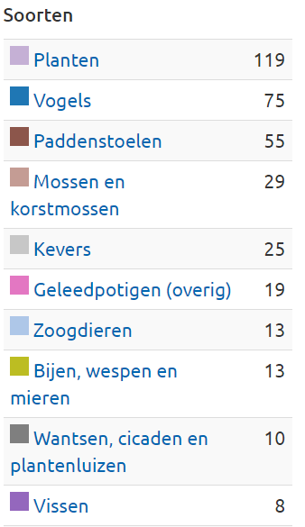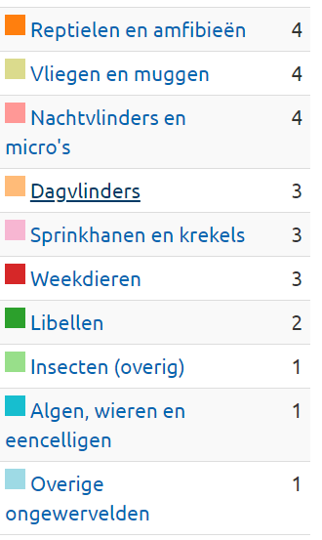

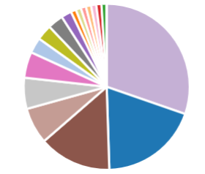

Het cirkeldiagram laat de volgende verdeling zien:
- planten 30%
- vogels 19%
- paddenstoelen 14%
- mossen en korstmossen 7%
- kevers 6%
- geleedpotigen 5 %
- zoogdieren 3 %
- bijen, wespen en mieren 3%
- wantsen 3%
- vissen 2%
- rest 1% of minder

Een paar bijzonderheden vielen op:
- Het bezoek van enkele vissers met schepnet leverde 8 soorten vissen op in de Kleine Dommel. De marmelgrondel is helaas een invasieve soort en vormt een bedreiging voor het eveneens gevonden bermpje. We mogen ons gelukkig prijzen met de 24 kleine modderkruipers die er gevonden zijn. Vorig jaar heeft deze soort zware klappen gehad door droogvallende kleine beekjes in Brabant en heeft men met veel kunst en vliegwerk reddingspogingen ondernomen door de modderkruipers naar natte stukken te verplaatsen. Het zijn nachtdieren die je niet vaak ziet. Maar als je ze ziet, geniet je van hun bijzonder uiterlijk.
- Ook de als kwetsbaar omschreven serpeling is gevonden. Deze soort heeft in de afgelopen eeuw veel last gehad van het rechttrekken van beken en van de slechte waterkwaliteit. Voor de voortplanting heeft deze soort ondiepe oevers nodig en schoon water. Ook passeerbare stuwen en herstel van de natuurlijke riviermorfologie over de hele lengte van de Kleine Dommel zou voor deze soort een geweldige stimulans zijn.
- De ruisvoorn of rietvoorn heeft vooral behoefte aan stilstaand tot langzaam stromend, plantenrijk water. Die planten hebben het ten gevolge van de eutrofiëring in de afgelopen eeuw zeer moeilijk. Wie weet gaan ze hier stand houden als bovenstrooms de Dommel door een brede strontvrije en gifvrije zone minder invloed ondervindt van intensief bemeste percelen er om heen.
- Onder de planten die waargenomen zijn bevatten zitten veel invasieve soorten, zoals japanse duizendschoon en verder gecultiveerde planten, zoals de bonte crocus of exoten: de Californische cypres en witte mosterd. Grassen en (korst)mossen vormen een uitdaging voor speurders. De meeste inheemse planten en kruiden zijn nog maar net aan de bloei begonnen of moeten nog beginnen. Dat zijn de soorten die ook onze insectenwereld interessant vindt. De pinksterbloem - waardplant van het oranjetipje - is al bloeiend gezien en ook het eerste oranjetipje is gesignaleerd in de bebouwde kom. Een uitdaging is om bij het waarnemen die relatie tussen plant en insect vast te leggen op de foto. Zo heb je twee vliegen in één klap.
- Terwijl de eerste tjiftjaf en fitis weer aangekomen is, staan de vogelaars natuurlijk te popelen zoveel mogelijk gevleugelde inwoners van het beekdal te ontmoeten. De lijst van 75 soorten is nog niet compleet. Welke vogels gebruiken het beekdal om te broeden en welke om te foerageren of als pleisterplaats bij de trek?
- De paddenstoelliefhebbers hebben reeds 55 soorten geinventarseerd. Wetende dat er meer dan 5000 soorten te vinden zijn is er dus nog volop uitdaging om deze lijst aan te vullen. Gelukkig voor hen ligt het topseizoen nog voor ons. De rode kelkzwam kan alleen onder de microscoop onderscheiden worden van de krulhaarkelkzwam. De haren aan de buitenzijde krullen niet en de sporen aan de kopse zijde zijn niet ingedeukt of vlak, maar mooi rond.
- Leuk dat je zonder een val te plaatsen toch muizen kunt spotten. Je pakt een gevonden braakbal en pluist hem uit. Dit kan zomaar een gewone bosmuis en een rosse woelmuis opleveren. De rosse woelmuis schakelt in de zomer van plantaardige voeding op dierlijk voedsel (insecten, wormen en slakken). Goed idee voor de biotuin: maak hem aantrekkelijk voor de rosse woelmuis, die helpt je van je slakken af!

Determinatie insecten
Terwijl waarneming.nl de waargenomen planten snel beoordeelt en van commentaar voorziet of accordeert, missen we dat bij de insecten. Vaak biedt een foto te weinig informatie. Zeker als je weet dat een insect vaak aan de hand van onderscheidende kenmerken van de geprepareerde genitalieën wordt gedetemineerd. Duidelijke detailfoto’s van vleugel of dekschild, poten, voor-, boven- en zijaanzicht, kunnen een belangrijke informatie bevatten. Soms moet je tevreden zijn en kun je een soort alleen tot op de familie determineren. Wie weet helpen de foto’s die je nu maakt de fotoherkenning in de toekomst te verbeteren. Voorlopig zijn we dus nog vooral aangewezen op een nauwkeurige determinatie door de waarnemer zelf. Bekijk de suggesties die waarneming.nl doet en duik in je boeken en zoek op de websites. Dus ook als je er niet op uit kunt, is het een leuke puzzel om je eigen waarnemingen beter op naam te proberen te brengen.
Wij weten nu in ieder geval dat de bosslankmier (goedgekeurd) in het beekdal leeft. Nauwkeuriger gezegd: hij leeft in kleine kolonies op de onderste takken van bomen, in de spleten, takjes, holle plantenstengels of in eikels (ze noemen de mier ook wel eikelmier) op de grond. Die eikels moeten dan wel eerst doorboord zijn door snuitkevers. In de natuur heb je elkaar nu eenmaal nodig, zoals dat ook voor ons mensen geldt.

Namens IVN Heeze-Leende een goede gezondheid toegewenst.

